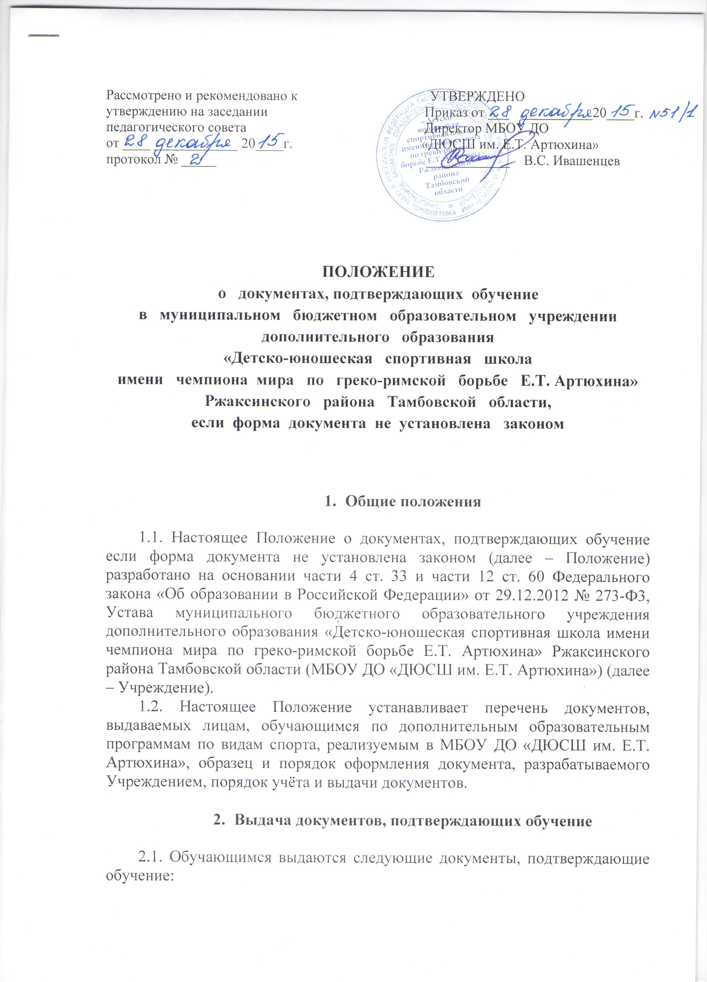
2.1.1.Справка об обучении в МБОУ ДО «ДЮСШ им. Е.Т. Артюхина», выдаваемая для предъявления на работу родителям (законным представителям), для предъявления в другие образовательные учреждения, органы опеки, МВД, вышестоящие органы образования и другие, содержит следующие данные:
- фамилию, имя, отчество обучающегося, дату рождения, в какой группе обучается, по какой дополнительной общеразвивающей программе (Приложение 1,2).
2.1.2. Справка о периоде обучения в МБОУ ДО «ДЮСШ им. Е.Т. Артюхина»:
- фамилия, имя, отчество, обучающегося, дата рождения, дата поступления и окончания Учреждения, номер приказа об окончании Учреждения (Приложение 3).
2.1.3. Справка об окончании МБОУ ДО «ДЮСШ им. Е.Т. Артюхина»:
- фамилия, имя, отчество обучающегося, дата рождения, дата окончания Учреждения, номер приказа об окончании Учреждения. (Приложение 4).
2.1.4. Иные документы, подтверждающие обучение в МБОУ ДО «ДЮСШ им. Е.Т. Артюхина», осуществляющей образовательную деятельность, в случаях, предусмотренных законодательством Российской Федерации или локальными нормативными актами.
2.2. Документы, подтверждающие обучение в МБОУ ДО «ДЮСШ им. Е.Т. Артюхина» выдаются обучающимся, родителям (законным представителям) по устному требованию в течение трёх календарных дней с момента требования.
3.​ Порядок учёта Справок
3.1.​ Под учётом понимается регистрация Справки в Книге регистрации выдачи документов об обучении (далее – Книга регистрации) (Приложение 5).
3.2.​ При учёте Справки, в Книгу регистрации вносятся следующие сведения:
3.2.1.​ Дата получения Справки.
3.2.2.​ Фамилия, имя, отчество обучающегося.
3.2.3.​ Наименование образовательной программы (образовательных программ).
3.2.4.​ Дата и номер приказа об освоении образовательной программы (образовательных программ).
3.2.5.​ Фамилия, имя, отчество, подпись получателя справки об обучении.
3.3.​ Книга регистрации находится в кабинете администрации Учреждения.
4.​ Ответственность за выдачу документов, подтверждающих обучение
4.1.​ Справка заполняется и выдаётся заместителем директора по учебно-воспитательной работе МБОУ ДО «ДЮСШ им. Е.Т. Артюхина».
4.2.​ Ответственность за своевременность, полноту и достоверность сведений, необходимых для внесения в Справку, возлагается на тренера-преподавателя, работающего (работавшего) с обучающимся и заместителя директора по учебно-воспитательной работе МБОУ ДО «ДЮСШ им. Е.Т. Артюхина».
4.3.​ Выдачу документов, предусмотренных п.п. 2.1.1., 2.1.2., 2.1.3., 2.1.4. настоящего положения несёт заместитель директора по учебно-воспитательной работе.
4.4.​ 3аключительные положения
  - Срок действия Положения не ограничен.
  - При изменении законодательства, а также нормативно-правовых документов, регламентирующих деятельность Учреждения, в Положение вносятся изменения в установленном законом порядке.

Приложение № 1
к Положению о документах, подтверждающих обучение в МБОУ ДО «ДЮСШ
им. Е.Т. Артюхина», если форма документа не установлена законом
муниципальное бюджетное образовательное учреждение дополнительного образования «Детско-юношеская спортивная школа имени чемпиона мира по греко-римской борьбе Е.Т. Артюхина» Ржаксинского района Тамбовской области
(МБОУ ДО «ДЮСШ им. Е.Т. Артюхина»)
393520, Российская Федерация, Тамбовская область, Ржаксинский район, р.п. Ржакса, ул. Рабочая, д. 4
ИНН 6816009440, КПП 681601001 ОГРН 1026800815964
СПРАВКА
Выдана _______________________________________________________
«____» _______________ года рождения в том, что он (она) принят(а) и зачислен(а) в группу ______________ года обучения по дополнительной общеразвивающей программе по виду спорта ___________________________.
Приказ о зачислении № ______ от ____________________ г.
Справка дана по месту предъявления.
Директор В.С. Ивашенцев

Приложение № 2
к Положению о документах, подтверждающих обучение в МБОУ ДО «ДЮСШ
им. Е.Т. Артюхина», если форма документа не установлена законом
муниципальное бюджетное образовательное учреждение дополнительного образования «Детско-юношеская спортивная школа имени чемпиона мира по греко-римской борьбе Е.Т. Артюхина» Ржаксинского района Тамбовской области
(МБОУ ДО «ДЮСШ им. Е.Т. Артюхина»)
393520, Российская Федерация, Тамбовская область, Ржаксинский район, р.п. Ржакса, ул. Рабочая, д. 4
ИНН 6816009440, КПП 681601001 ОГРН 1026800815964
СПРАВКА
Выдана _______________________________________________________
«____» _______________ года рождения в том, что он (она) действительно обучается в 20 ____ - 20____ учебном году по дополнительной общеразвивающей программе по виду спорта ___________________________ в группе ______________ года обучения в МБОУ ДО «ДЮСШ им. Е.Т. Артюхина».
Директор В.С. Ивашенцев

Приложение № 3
к Положению о документах, подтверждающих обучение в МБОУ ДО «ДЮСШ
им. Е.Т. Артюхина», если форма документа не установлена законом
муниципальное бюджетное образовательное учреждение дополнительного образования «Детско-юношеская спортивная школа имени чемпиона мира по греко-римской борьбе Е.Т. Артюхина» Ржаксинского района Тамбовской области
(МБОУ ДО «ДЮСШ им. Е.Т. Артюхина»)
393520, Российская Федерация, Тамбовская область, Ржаксинский район, р.п. Ржакса, ул. Рабочая, д. 4
ИНН 6816009440, КПП 681601001 ОГРН 1026800815964
СПРАВКА
Выдана _______________________________________________________
«____» _______________ года рождения в том, что он (она) действительно обучался (обучалась) в 20 ____ - 20____ учебном году по дополнительной общеразвивающей программе по виду спорта ___________________________. в группе ______________ года обучения в МБОУ ДО «ДЮСШ им. Е.Т. Артюхина».
Директор В.С. Ивашенцев

Приложение № 4
к Положению о документах, подтверждающих обучение в МБОУ ДО «ДЮСШ
им. Е.Т. Артюхина», если форма документа не установлена законом
муниципальное бюджетное образовательное учреждение дополнительного образования «Детско-юношеская спортивная школа имени чемпиона мира по греко-римской борьбе Е.Т. Артюхина» Ржаксинского района Тамбовской области
(МБОУ ДО «ДЮСШ им. Е.Т. Артюхина»)
393520, Российская Федерация, Тамбовская область, Ржаксинский район, р.п. Ржакса, ул. Рабочая, д. 4
ИНН 6816009440, КПП 681601001 ОГРН 1026800815964
СПРАВКА ОБ ОКОНЧАНИИ
Выдана _______________________________________________________
«____» _______________ года рождения об окончании муниципального бюджетного образовательного учреждения дополнительного образования «Детско-юношеская спортивная школа имени чемпиона мира по греко-римской борьбе Е.Т. Артюхина» Ржаксинского района Тамбовской области
прошедшего (шей) по дополнительной общеразвивающей программе по виду спорта ___________________________.
Приказ об окончании № ______ от ________________ г.
Директор МБОУ ДО
«ДЮСШ им. Е.Т. Артюхина» В.С. Ивашенцев «_____» _____________20_____г.

Приложение № 5
к Положению о документах, подтверждающих обучение в МБОУ ДО «ДЮСШ
им. Е.Т. Артюхина», если форма документа не установлена законом
Книга регистрации выдачи документов об обучении
№ п/п | Дата получения справки | Фамилия, имя, отчество обучающегося | Наименование образовательной программы (образовательных программ) | Дата и номер приказа об освоении образовательной программы (образовательных программ) | Фамилия, имя, отчество, подпись получателя справки об обучении

